### 机械结构设计

图1 步兵机器人

该款步兵战术定位为飞坡后对敌方哨兵机器人进行输出以及激活能量机关。根据这一需求，步兵需要具备良好的飞坡性能、精准的打击能力以及躲避敌方机器人追击的功能。因此，设计时需要满足机械结构轻量化、高机械强度、高机械效率的要求。同时，我们在设计时也对其他方面性能进行了一定的取舍平衡。更轻、更快、更准是设计的最终目标。

#### 云台供弹及发射机构

**云台供弹及发射机构需求分析**

|  |  |
| --- | --- |
| **项目** | **指标** |
| 弹舱 | 载弹量250发，下台阶、飞坡不漏弹 |
| 射频 | 能够稳定实现单发、双发，最高射频可达25Hz且不卡弹 |
| 射速 | 射速稳定可调节，最高不超过30m/s |
| 命中率 | 5米小装甲中速挡100%命中，8米小装甲高速挡100%命中 |
| 配平 | 载弹75至150发时，云台发射机构质心应尽量与pitch轴线重合 |
| 维护 | 炮管打印件、摩擦轮等维护更换方便，裁判系统独立拆装 |
| 走线 | 布局合理，保护线材及接口处，方便线路检查 |

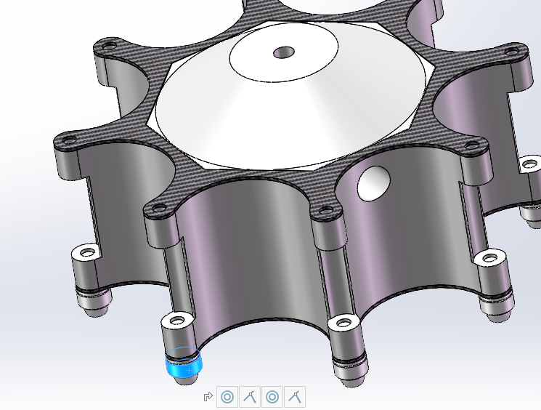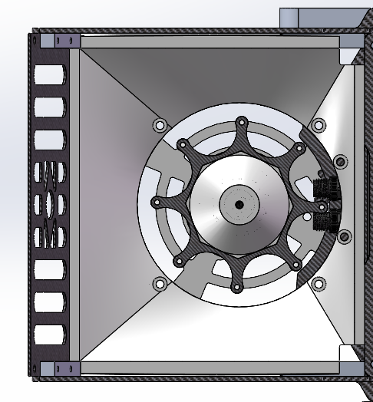云台采用上供弹方式，拨弹轮有八个拨爪，打印件上下夹碳板对拨爪增强，拨盘底部采用横向2-5-2.5轴承减小弹丸与侧壁摩擦。在安装轴承时，注意安装垫片，防止轴承外圈卡死导致螺栓松动。

图2 拨弹轮

枪管采用光固化树脂打印件制作，图中标蓝为枪管与M3508电机（去减速箱）配合面，安装时保证紧密配合，可进一步使摩擦轮电机与枪管相互位置精确。

单发限位采用上下v型轴承、左右打印件内壁突起限位，同时使弹丸对中，在与弧形摩擦轮接触前保证弹丸位于弧形中心。

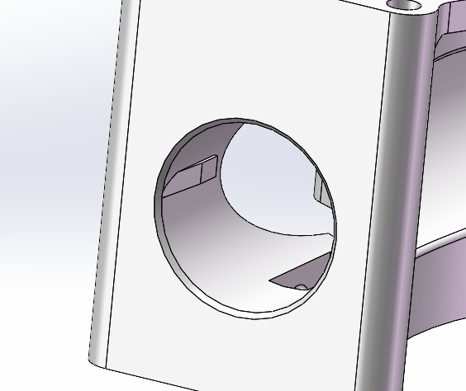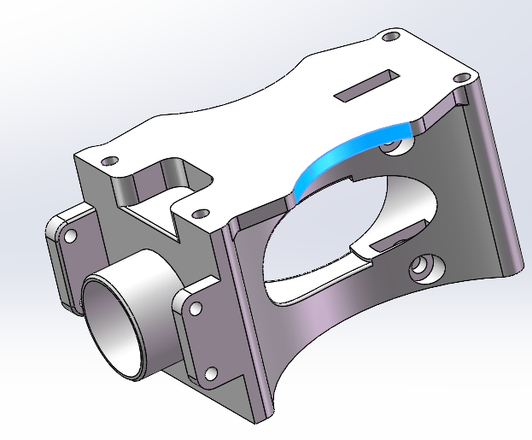设计时应注意保证弹丸在脱离单发限位后恰好与摩擦轮接触。在实测中我们发现，由于装配和弹丸自身形状带来的误差，若弹丸仍处于单发限位时与摩擦轮接触，弹丸会受到单发限位的扰动，导致发射命中率降低约30%。

图3 枪管

根据小弹丸发射机构测试（详见后文）的结果，我们采用了弧形摩擦轮方案。采用铝加工件聚氨酯包胶（硬度55），弧形半径8.5mm，摩擦轮最小外径60mm，中心距73mm。

在测试调整过程中，摩擦轮易受磨损，因此在云台设计上留出空间，方便摩擦轮单独更换。

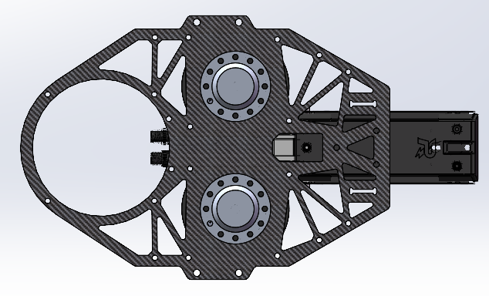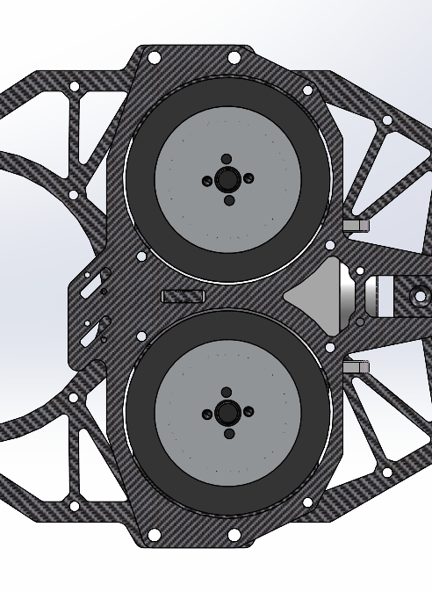为了保证强度、刚度，同时减重，云台主要承载板为5mm碳纤板，并大面积镂空以减重、过线。在小弹丸通过摩擦轮时，由于挤压电机会对承载板产生较大的弯矩，因此电机固定处不作镂空减重。

图4 摩擦轮快拆以及主承载板

云台空间小，容纳了三个电机及电调、开发板、中心板、摄像头、图传发送端、测速模块、舵机等元器件，需要合理布局。航空线冗余线体积较大，需要做好固定，分配空间。由于摩擦轮电机倒置安装，拆解减速箱后留有一齿轮外露，随转子转动，因此应加置保护盖，同时也防止线材收齿轮磨损。

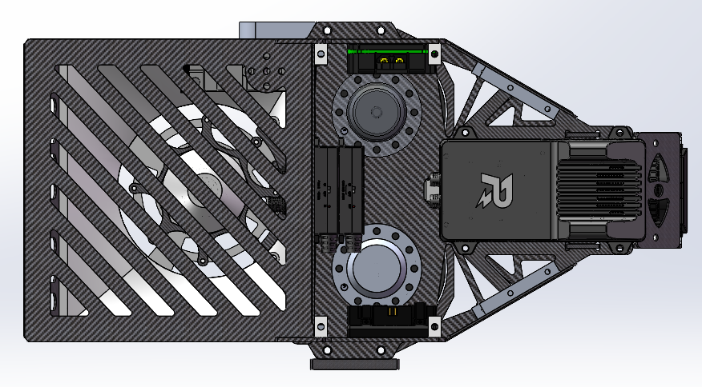云台外壳由薄板材配合连接件和铝柱构成，可快速拆装，对接口处、线材保护良好，便于检查维护线材情况。

图5 云台布线空间

#### 云台支架

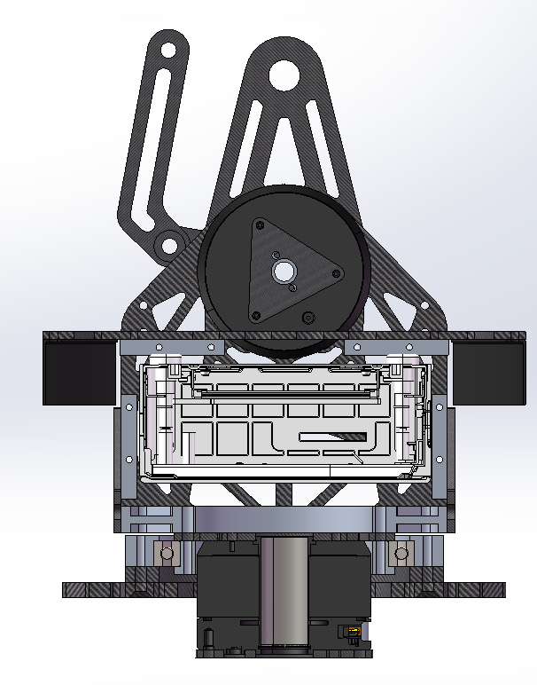**云台支架需求分析**

图6 云台支架

|  |  |
| --- | --- |
| **项目** | **指标** |
| 整体结构 | 轻量化设计，机械强度高，可容纳NUC |
| pitch轴 | 连杆传动，保证精度 |
| yaw轴 | 保证结构强度，承受飞坡带来的冲击 |
| 走线 | 可穿过滑环，保护线材及接口 |

yaw轴轴承采用61816-zz深沟球轴承，相对交叉滚子轴承成本更低，且满足强度要求。轴承内外圈均采用铝加工件及板材夹紧固定，铝加工件与轴承采用过渡配合，为保证完全夹紧，本应接触的上下两面留有0.2mm间隙，螺栓固定时均匀上紧可得到良好的夹紧程度，同时保证构件与轴承轴线重合。安装轴承时用轴承胶消隙。

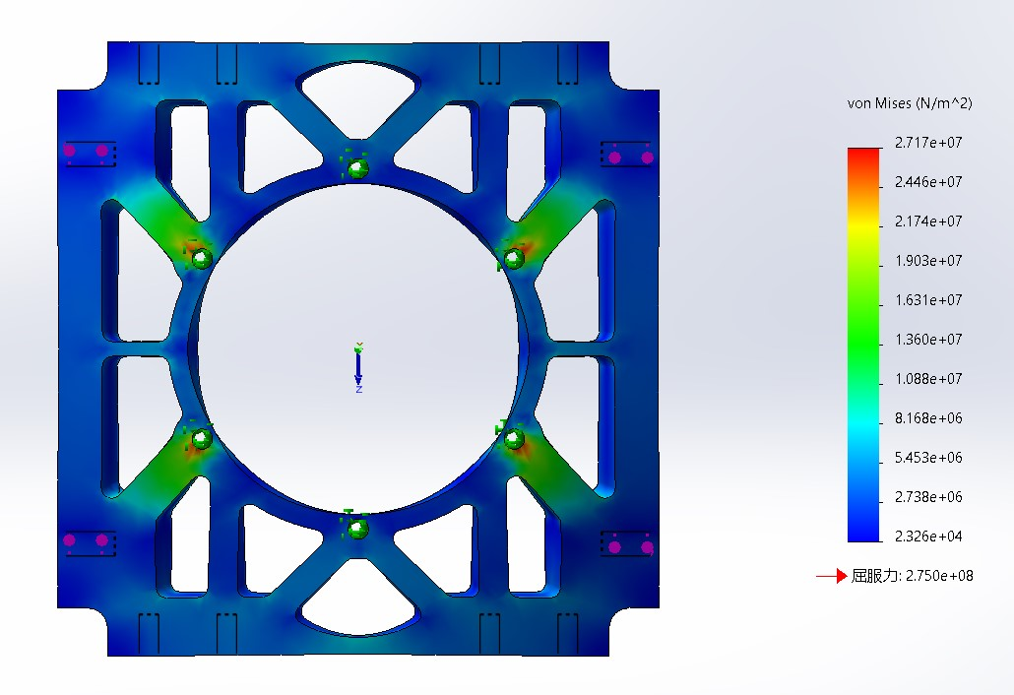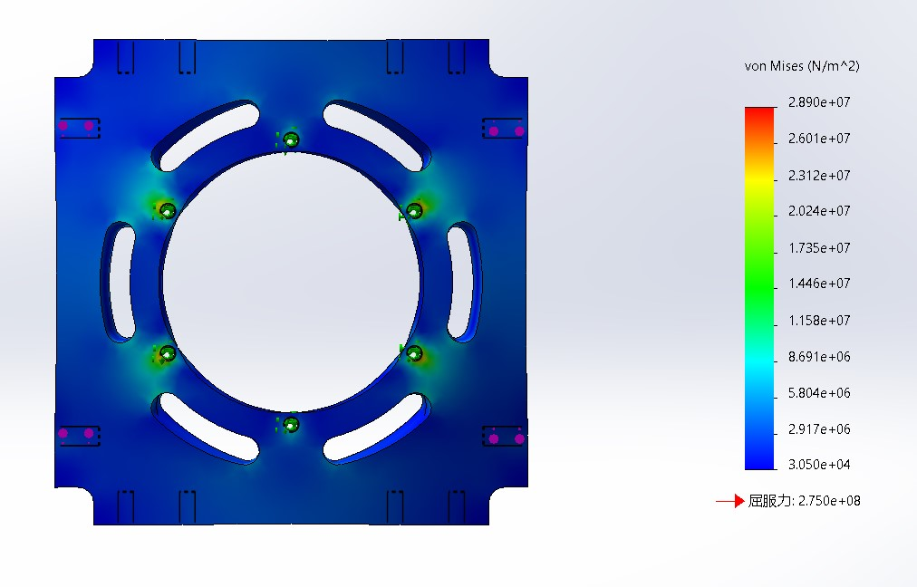在整车设计时，关键零部件采用静应力分析、拓扑算例进行结构优化，下面以云台底座一个关键承重部件为例：

图7.2 优化后

图7.1 优化前

进行轻量化处理分布可减小地方弹丸命中率。距离中轴线更近的两装甲板增加安装高度，相邻装甲板高度相差34mm，如此在小陀螺状态下仍能保证云台俯角足够大，在近战中取得优势。

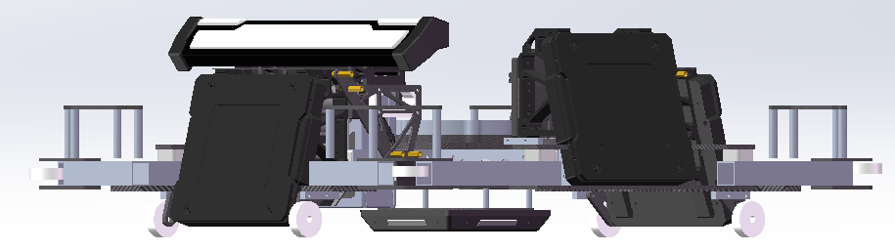

图11 装甲板交错布置

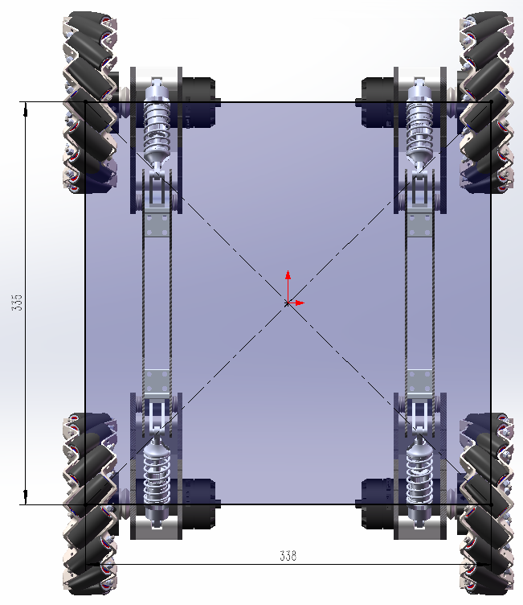轮组采用模块化设计，方便装配。

图12

由于麦克纳姆轮滚子呈45°分布，为使小陀螺旋转时效率达到最高，设计上将四轮与地面接触点相连后近似构成正方形。

轮组采用单摇臂独立悬挂，单端支撑，结构简洁，相对于自适应悬挂减轻了连杆结构的重量，装配、维护难度更低的同时，能满足该款步兵的战术定位要求。

#### 外壳

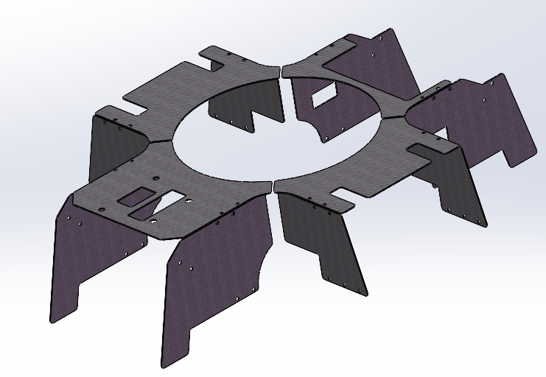**云台支架需求分析**

图13 外壳

图6 云台支架

|  |  |
| --- | --- |
| **项目** | **指标** |
| 保护能力 | 大小弹丸全向全速打击10min不发生明显损坏，保护线材以及接口 |
| 拆装 | 拆装简便 |
| 人机交互 | 电池、主控模块保护充分且交互简便 |

外壳采用1mm厚碳板加连接件拼接而成，分为前后左右四个部分，每个部分均可独立拆装，只需拆卸4-6个螺栓即可完成。外壳上留有电池以及主控模块操作位置。